**营运部发【2022】233号 签发人:蒋炜**

**12月-2月“收银台换购”活动方案**

**为提升门店客单价、降低员工一单一品率，做好“收银台一句话”销售，加强门店“收银八步曲”执行细节，特制定以下激励政策。**

**一、执行门店：**所有门店

**二、执行时间：**2022月12月1—2月28日

1. **执行内容：**

1、每月/每季度根据季节性、重点合作厂家筛选收银台换购商品。

2、物料配发：每月或每季度更换一次收银台宣传台卡，摆放至收银台显眼处。

3、人人宣传：每位小伙伴在收银结账时必须做到“收银台一句话介绍”。

**四、考核方式：**

**（1）活动奖惩政策：**

|  |  |  |  |  |  |  |  |  |  |
| --- | --- | --- | --- | --- | --- | --- | --- | --- | --- |
| ID | 品种 | 规格 | 零售价 | 活动 | 员工 | 提成情况 | 任务 | 备注 | 活动后前台毛利率 |
| 换购价 | 奖励 |
| 231368 | 眼部热敷贴 | 185mmx80mmx5片 | 49 | 1盒39元，2盒59元 | 3元/盒 | 挂金 | 728 |  | 49% ，33% |
| 67665 | 维生素C泡腾片（鲜橙） | 1gx15片 | 39.8 | 第二件10元 | 营采奖励 | 取消原毛利段提成 |  | 营采品种 | 40.70% |
| 184102 | 维生素C泡腾片(黑加仑) | 1gx15片 | 39.8 |  | 营采奖励 | 取消原毛利段提成 |  | 40.70% |
| 240688 | 迅必诺@抑菌漱口水(温柔樱花x7+淡雅茉莉 | 15mlx14条 | 35 | 一盒28.8元 | 1-10盒 2元/盒 | 取消原毛利段提成 | 5990盒 | 单独核算 | 63.50% |
| 二盒39.8元 | 10盒以上 3元/盒 | 47.20% |
| 209341 | 西洋参 | 10g | 18.6 | 会员：1袋15元、10袋99元 | 1元/袋 | 取消原毛利段提成 | 3000袋 | 挂金奖励 |  |
| 214822 | 枸杞子 | 100g（净制） | 25 | **1袋19.8元，2袋35元** | 1.5元/袋 | 取消原毛利段提成 |  | 挂金奖励 |  |
| 245065 | 医用修复敷料 | 25g 贴敷型椭圆形(T)T-3 | 48 | 19.9元/12贴（赠品送完为止） | 晒单奖励10元/套 | 取消原毛利段提成 | 4820盒 | 晒单奖励 | 40% |
| 236580 | 酵母重组胶原蛋白修复敷料 | 15g | 88 | 会员换购价39元 | 单支晒单3元，关联或2支以上晒单5元/支 | 取消原毛利段提成 | 833盒 | 晒单奖励 | 30.70% |
| 231165 | 液体敷料 | 120ml 甘油型 | 16 | 9.9元 | / |  |  |  | 61.62% |
| 231171 | 伤口护理软膏 | 50g 手部型 | 16 | 9.9元 | / |  |  |  | 61.62% |
| 253437 | 经典修护保湿润唇膏 | 7g（玫瑰花蕾味） | 28.9 | 组合价33.9元  凡士林润唇膏二选一 | / |  |  |  | 34.3% |
| 253427 | 经典修护保湿润唇膏 | 7g（经典原味） | 28.9 | / |  |  |  | 34.3% |
| 231171 | 伤口护理软膏 | 50g 手部型 | 16 | / |  |  |  | 34.3% |
| 195709 | 三鞭补酒 | 125ml玻璃瓶 | 26 | 换购价9.9元 | / | / |  |  | 34.3% |

1. **活动任务：门店任务详见附表。**
2. **宣传物料：收银台卡宣传。**

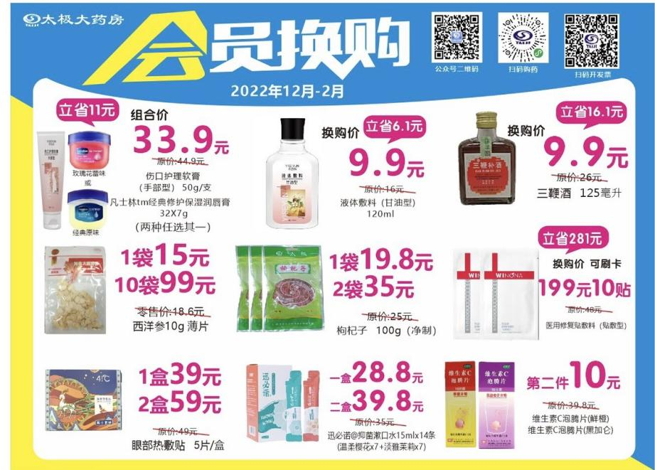

**五、抽查检核：**

1、营运部每晚进行药店管家收银台视频抽检、巡店抽检。

2、未执行门店，当事人上交成长金20元/人，店长上交成长金5元/次。

3、片长日常巡店未执行门店上交成长金20元/次。

**主题词： 关于 12月 收银台 换购 活动 通知**

**四川太极大药房连锁有限公司 2022年11月28日印发**

**打印：刁晓梅 核对：王四维 （共印1份）**